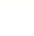广东省深圳市南山外国语学校（集团）2024-2025学年八年级上学期期中考试数学试卷
学校:___________姓名：___________班级：___________考号：___________

一、单选题
1．的平方根是（ ）
A． B． C． D．
2．如图，围棋棋盘放在某平面直角坐标系内，已知黑棋（甲）的坐标为，黑棋（乙）的坐标为，则白棋（甲）的坐标为（ ）
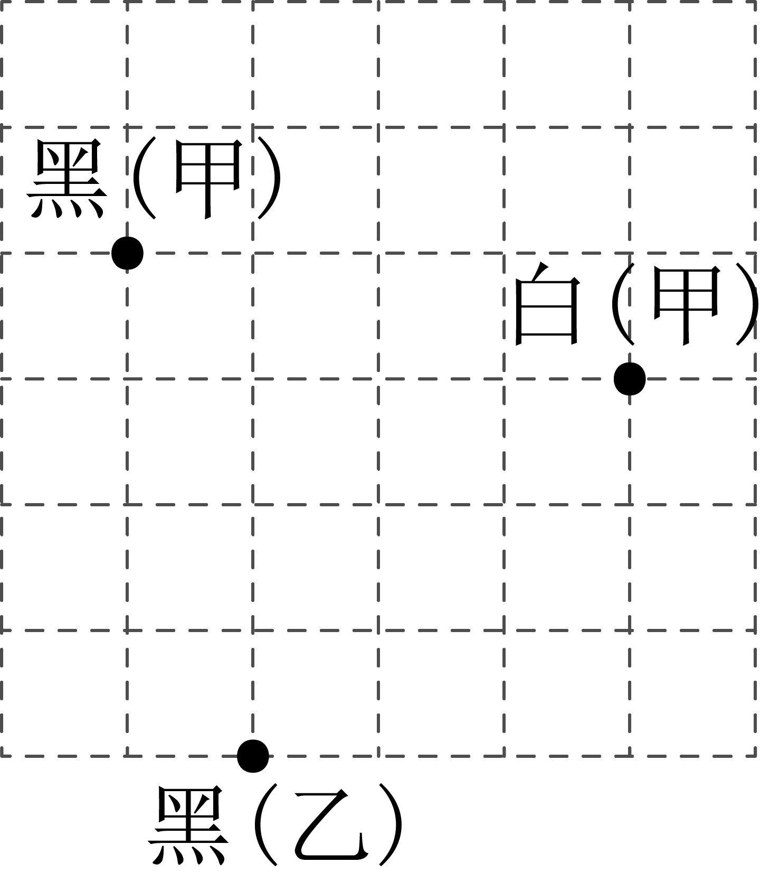
A． B． C． D．
3．下列计算正确的是（ ）
A． B． C． D．
4．当x从0开始逐渐增大时，对同一个x值，下列函数中函数值先到达100的是（ ）
A． B． C． D．
5．已知点，点，直线轴，则a的值是（ ）
A．1 B．2 C．3 D．4
6．某市出租车收费标准如下表：设行驶里程数为，收费为y元，则y与x（）之间的关系式为（ ）
里程数 | 收费/元
3以下（含3） | 8
3以上每增加1 | 1.8
A． B． C． D．
7．如图，在数轴上，点A，B表示的数分别为0，2，BC⊥AB于点B，且BC＝1．连接AC，在AC上截取CD＝BC，以点A为圆心，AD的长为半径画弧，交线段AB于点E，则点E表示的实数是（ ）
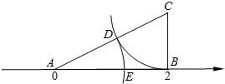
A．2 B．+1 C．2 D．﹣1
8．如图，弹性小球从点出发，沿所示方向运动，每当小球碰到正方形的边时反弹，反弹时反射角等于入射角，当小球第1次碰到正方形的边时的点为，第2次碰到正方形的边时的点为，…，第次碰到正方形的边时的点为，则点的坐标是（ ）
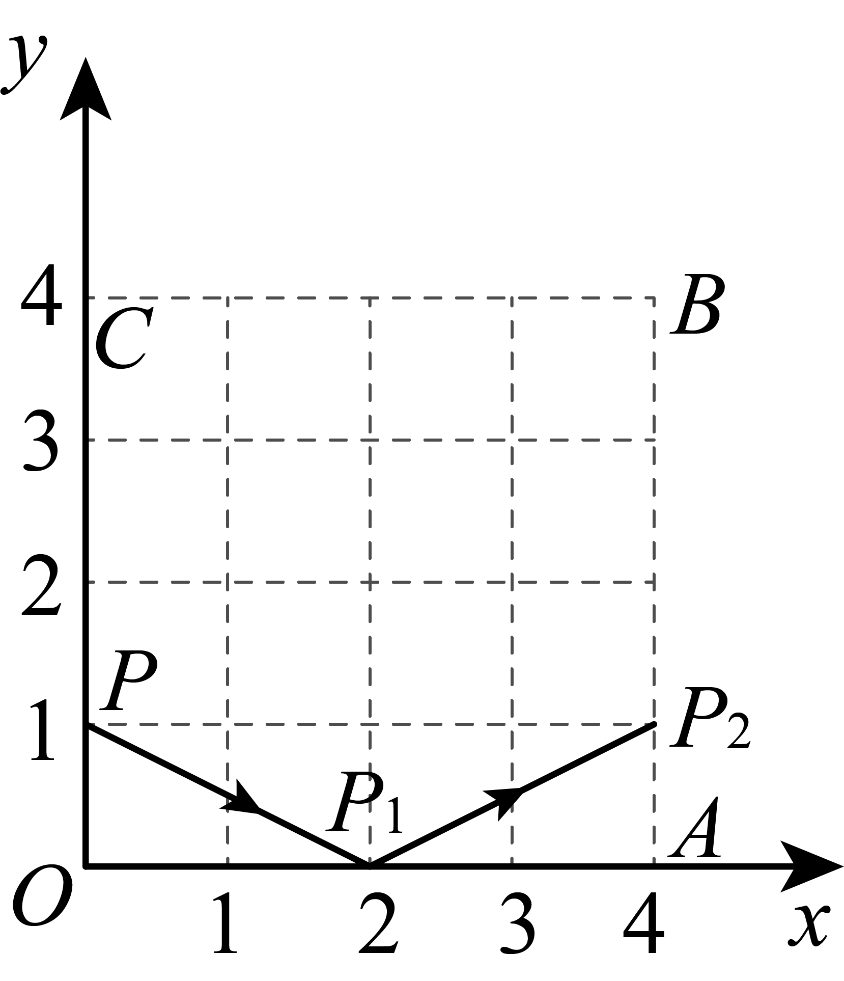
A． B． C． D．

二、填空题
9．与最接近的整数是_____．
10．如图，阴影部分是两个正方形，其他三个图形是一个正方形和两个直角三角形，则阴影部分的面积之和为________．
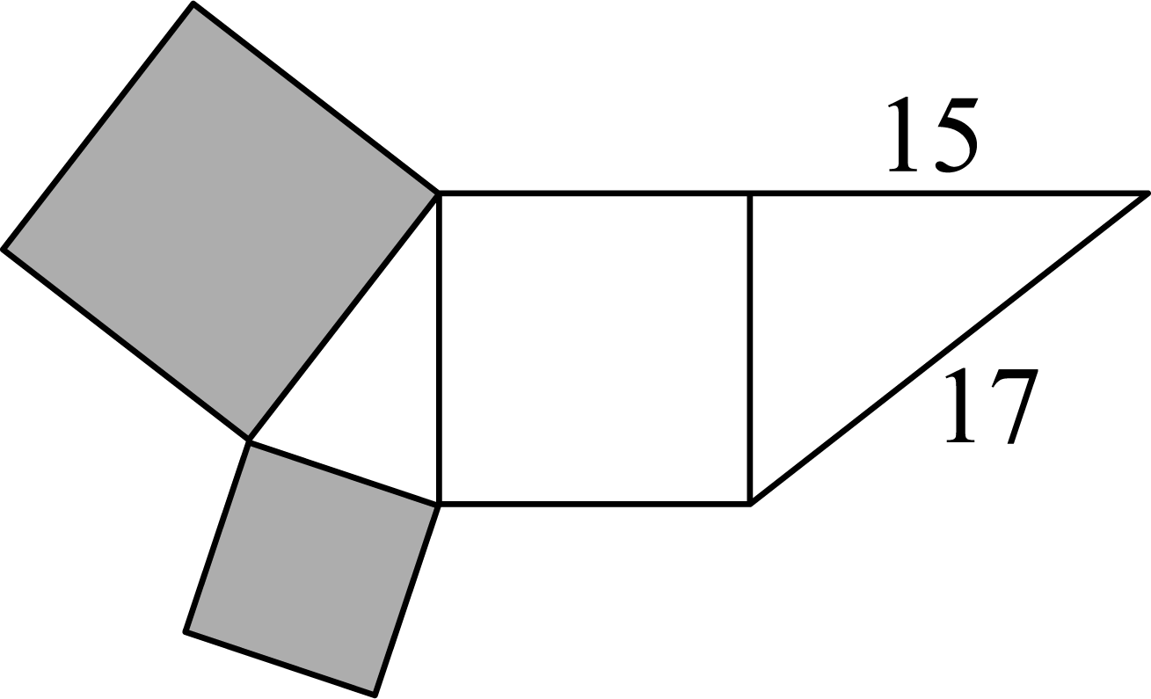
11．直线的图象如图所示，则代数式的值为 ____．
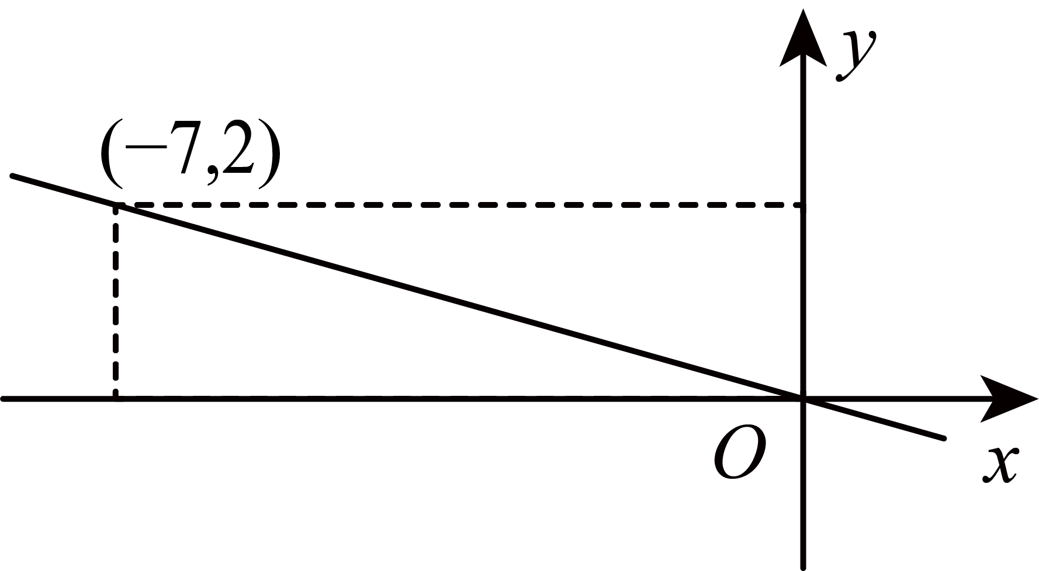
12．“剪纸是一种用剪刀或刻刀在纸上剪刻花纹，用于装点生活或配合其他民俗活动的民间艺术．如图是一个正六边形剪纸，将其放在平面直角坐标系中，边在x轴上，若点E的坐标为，则点A的坐标为_______．
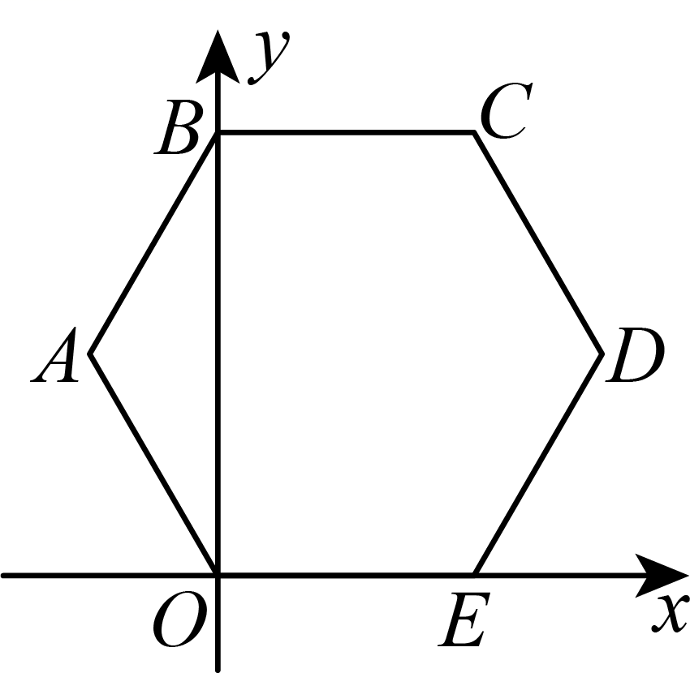
13．在中，， 点D、 E在边上，且，则的最小值 ____．
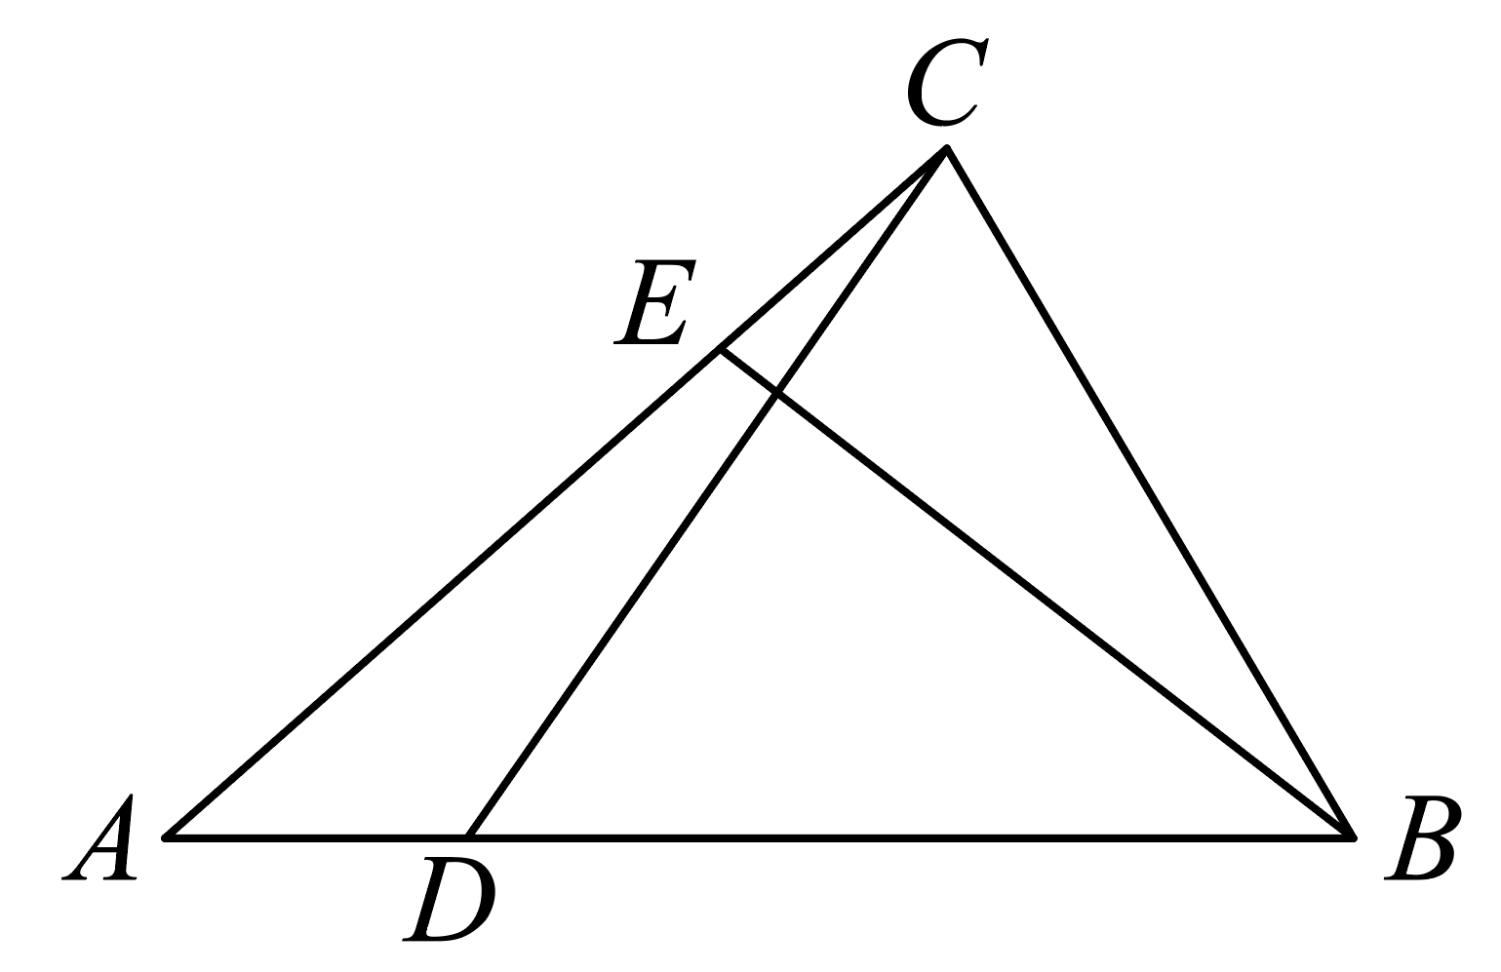

三、解答题
14．计算：
(1)
(2)
(3)
(4)
15．如图，在平面直角坐标系中，三个顶点的坐标分别为，，．
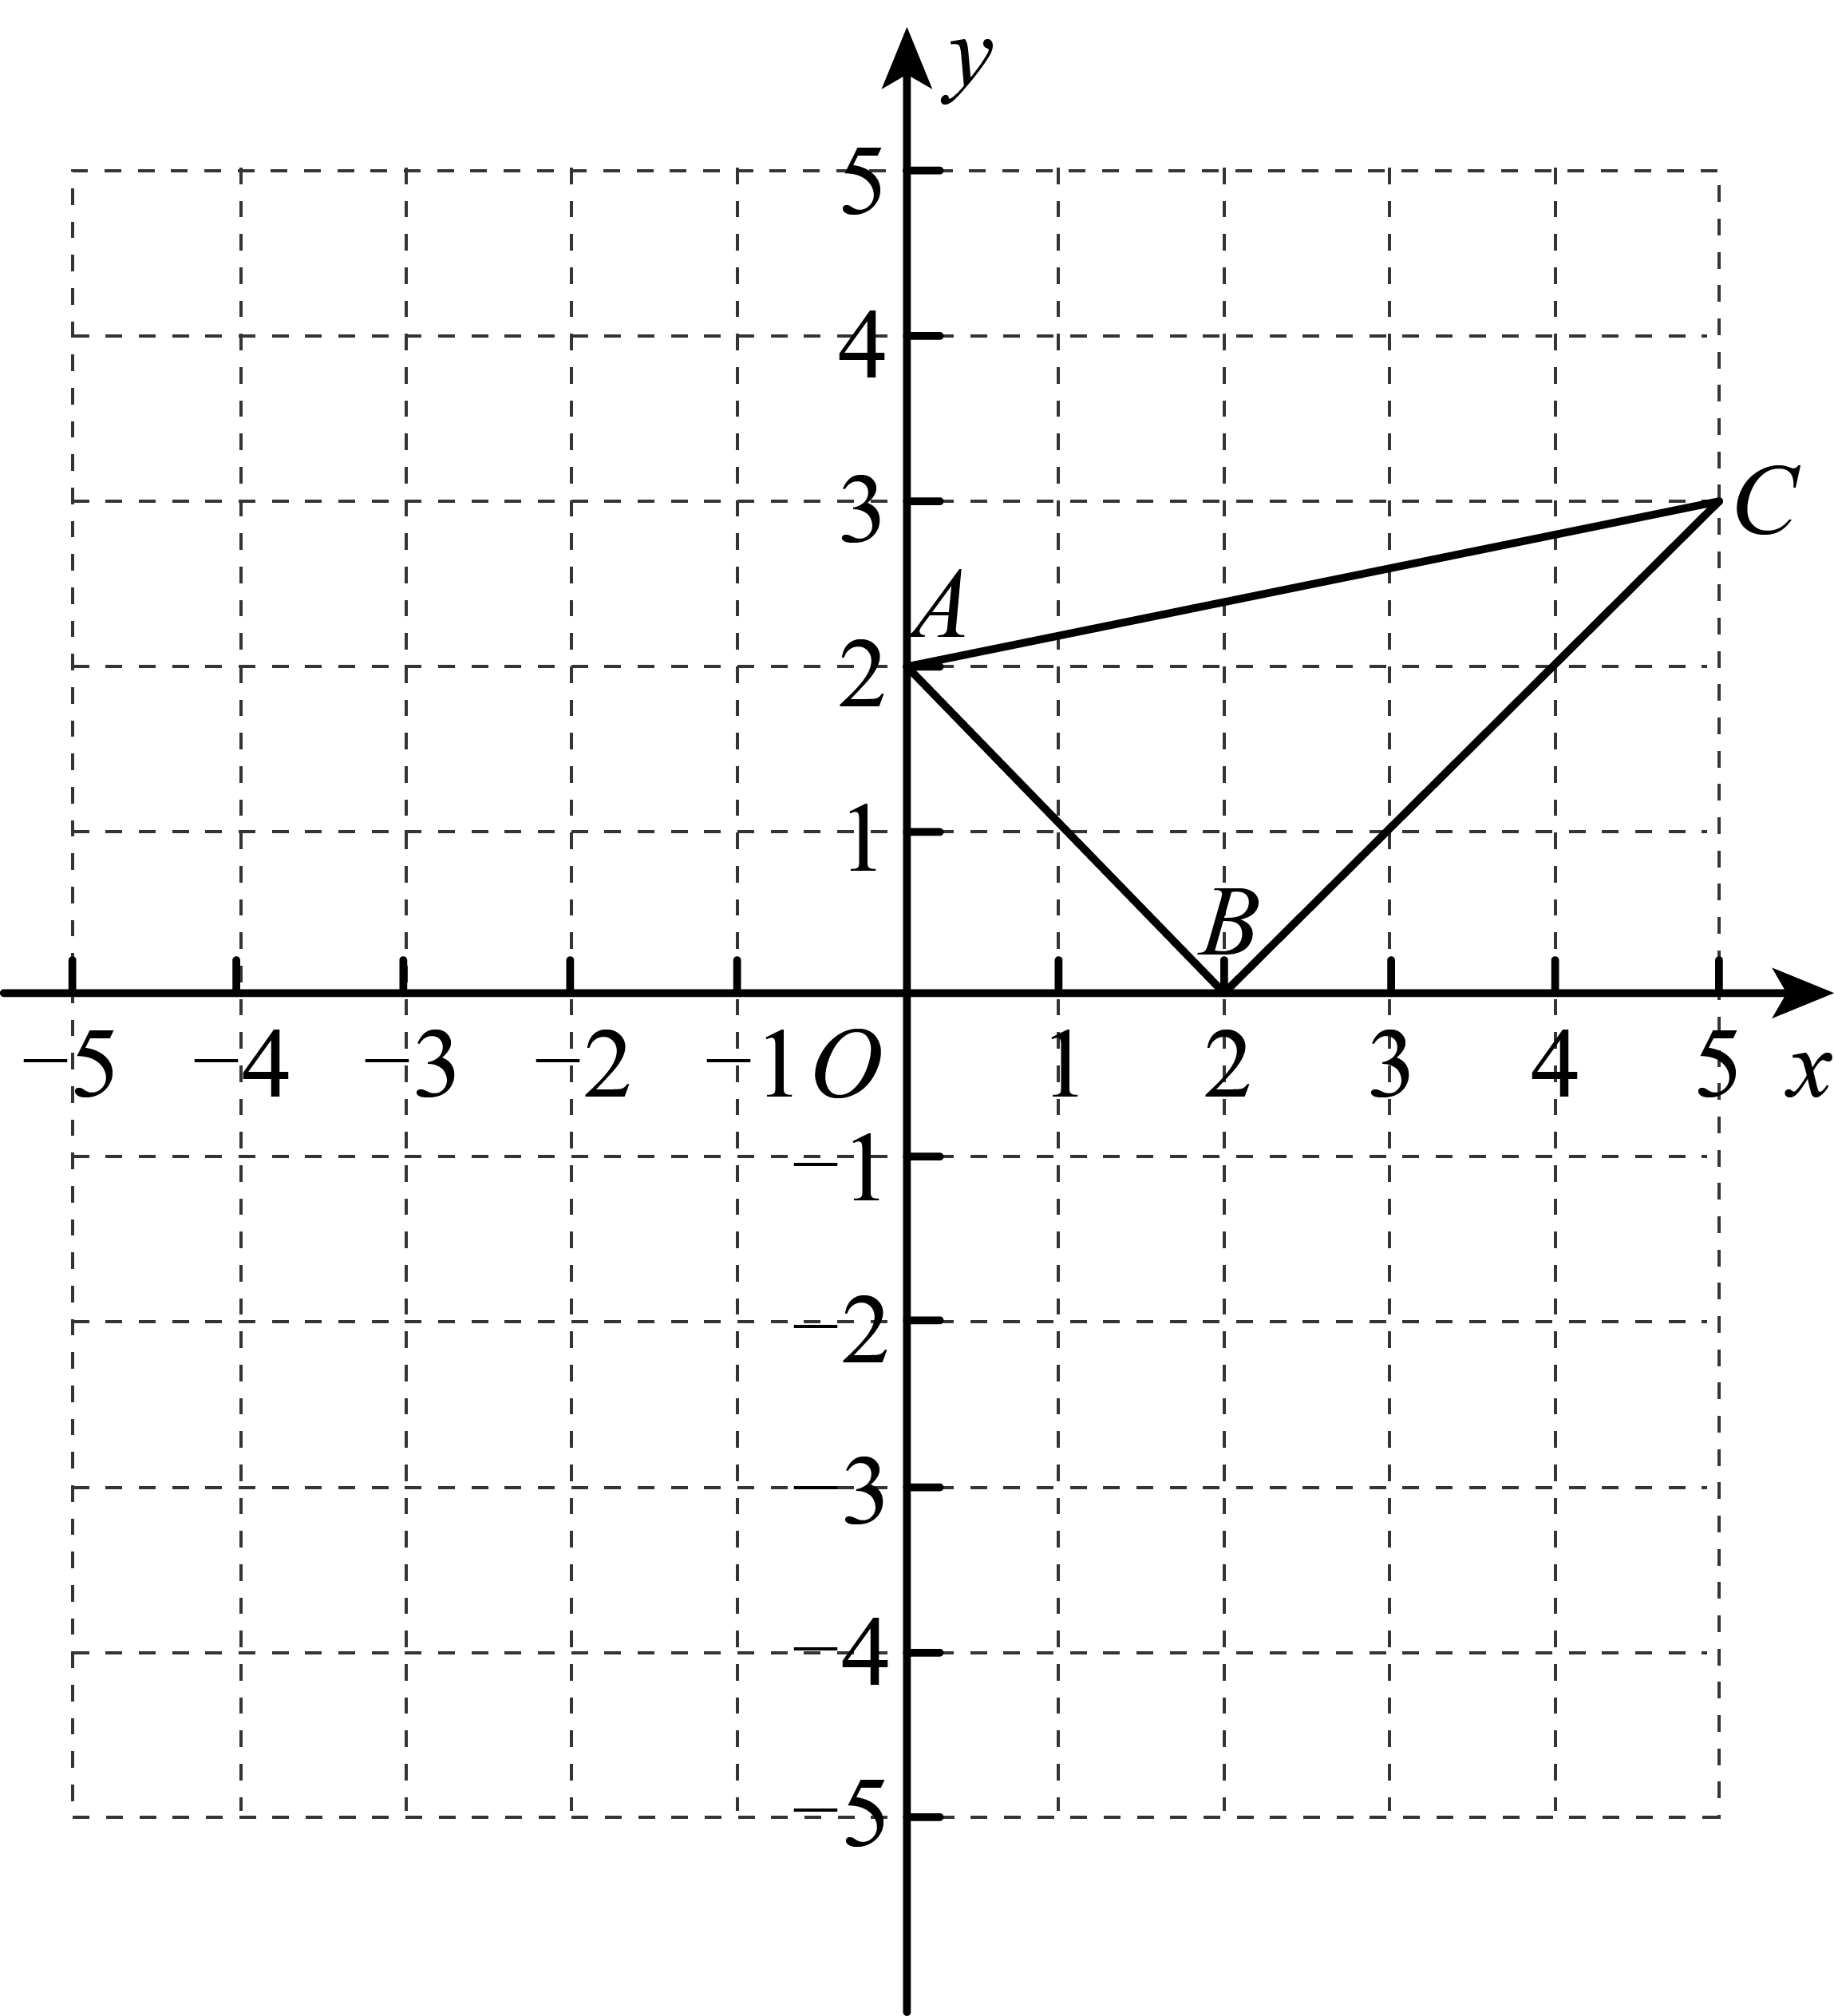
(1)画出关于y轴对称的；
(2)计算：的面积是 ，边上的高是 ．
16．如图有一块等腰三角形菜地，其中，点E为的中点．现需要开辟一块三角形的空地用于堆肥，已知．
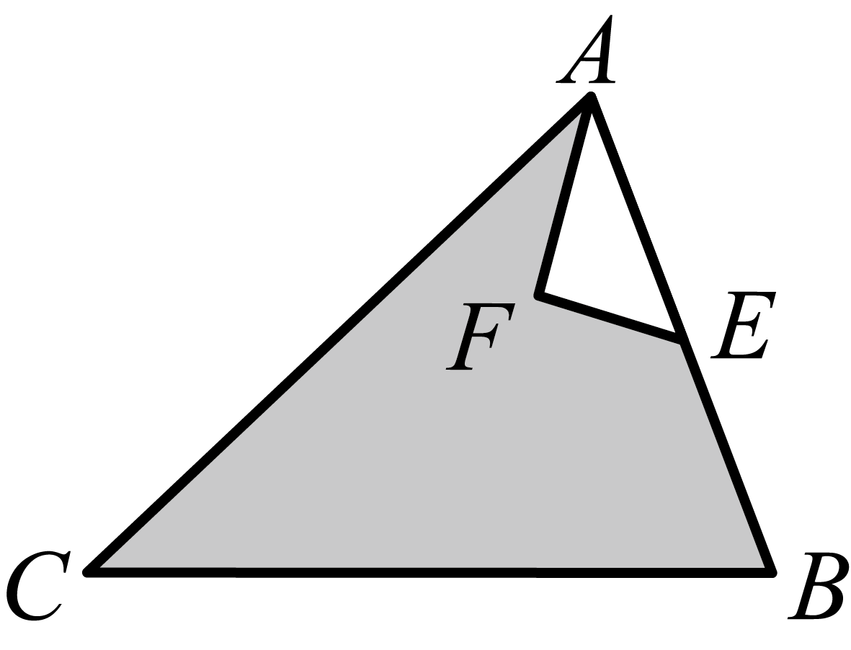
(1)你能确定的形状吗，请说明理由．
(2)计算阴影部分的面积．
17．莲池区某学校门口道路中间的隔离护栏平面示意图如图所示，假如每根立柱宽为米，立柱间距为3米．
立柱根数 | 1 | 2 | 3 | 4 | 5
护栏总长度（米）
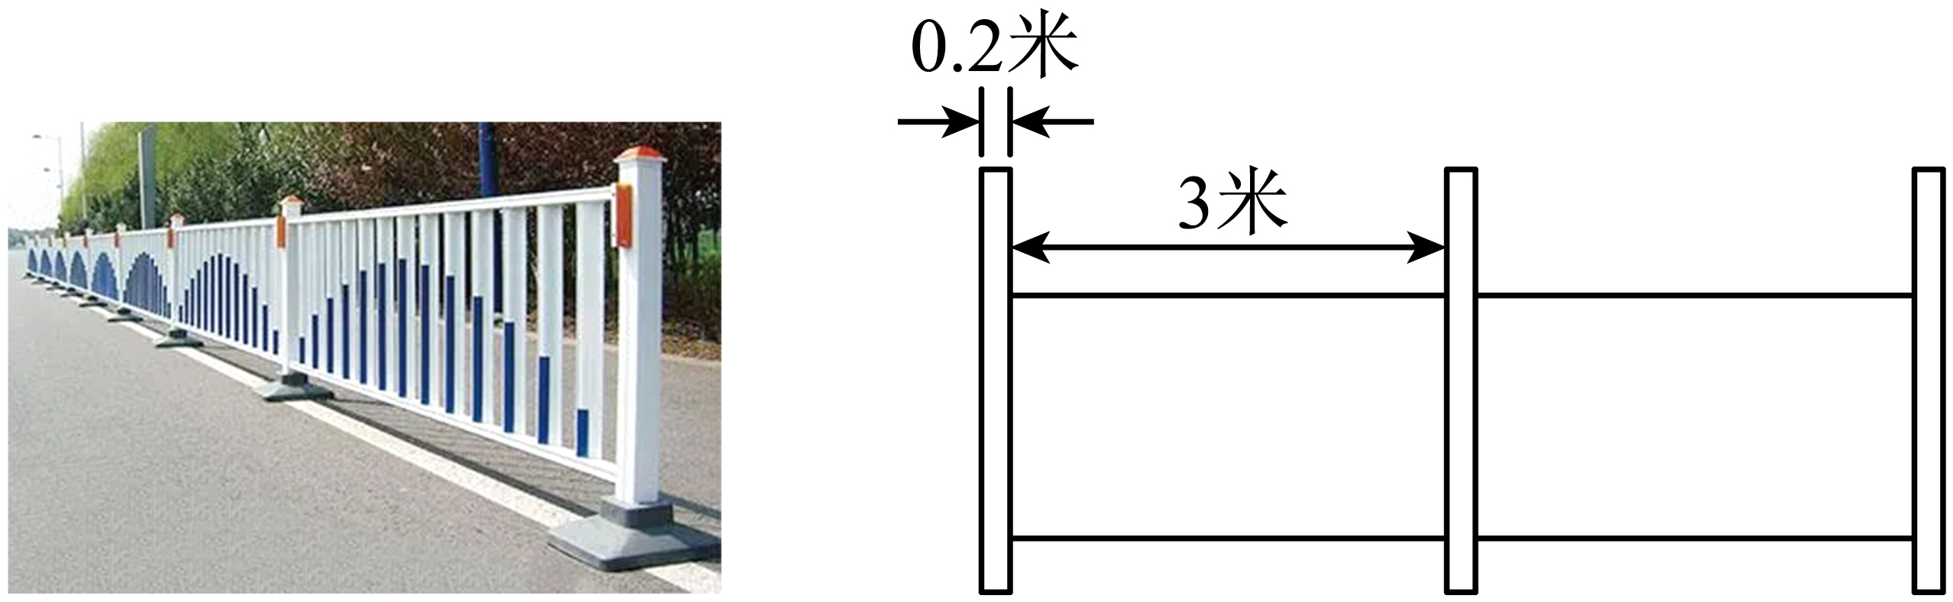
(1)根据如图所示，将表格补充完整；
(2)设有根立柱，护栏总长度为米，则与之间的关系式是______．
(3)求护栏总长度为93米时立柱的根数？
18．阅读材料：像……这种两个含二次根式的代数式相乘，积不含二次根式，我们称这两个代数式互为有理化因式．在进行二次根式运算时，利用有理化因式可以化去分母中的根号．数学课上，老师出了一道题“已知 求的值．”
聪明的小明同学根据上述材料，做了这样的解答：
因为
所以
所以所以
所以 所以 所以
请你根据上述材料和小明的解答过程，解决如下问题：
(1)的有理化因式是 ；
(2)比较大小: （填>， <， =， ≥或≤中的 一种）;
(3)若，求的值．
19．【综合实践】新能源汽车多数采用电能作为动力来源，不需要燃烧汽油，这样就减少了二氧化碳等气体的排放，从而达到保护环境的目的．
【实验操作】为了解汽车电池需要多久能充满，以及充满电量状态下电动汽车的最大行驶里程，某综合实践小组设计两组实验．
实验Ⅰ：探究电池充电状态下电动汽车仪表盘增加的电量与时间t（分钟）的关系，数据记录如表1：
电池充电状态
时间t（分钟） | 0 | 10 | 30 | 60
增加的电量 | 0 | 10 | 30 | 60
实验Ⅱ：探究充满电量状态下电动汽车行驶过程中仪表盘显示剩余电量与行驶里程s（千米）的关系，数据记录如表2：
汽车行驶过程
已行驶里程s（千米） | 0 | 160 | 200 | 280
显示剩余电量 | 100 | 60 | 50 | 30
【建立模型】（1）观察表1、表2发现都是一次函数模型，请结合表1、表2的数据，直接写出函数关系式（不写自变量的取值范围）．
y关于t的函数表达式为____________，e关于s的函数表达式为_____________；
【解决问题】（2）某电动汽车在充满电量的状态下，从A地出发前往距出发点480千米的B地，在途中服务区进行一次充电后继续行驶，其已行驶里程数（s）和显示剩余电量（e）的函数关系如下图所示：
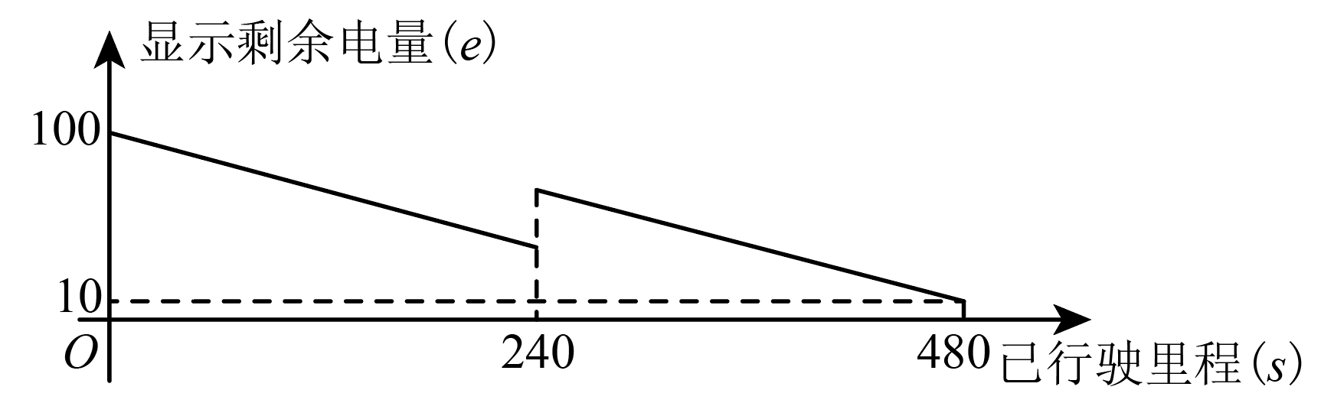
①该车到达B地时，显示剩余电量e的值为____________；该车进入服务区充电前显示剩余电量e的值为_____________．
②该车中途充电用了多少分钟？
③当汽车显示剩余电量e的值为60时，该车距出发点A地多少千米？
20．如图，在平面直角坐标系中，直线与x轴，y轴分别交于点A，C，经过点C的另一直线与x轴交于点．
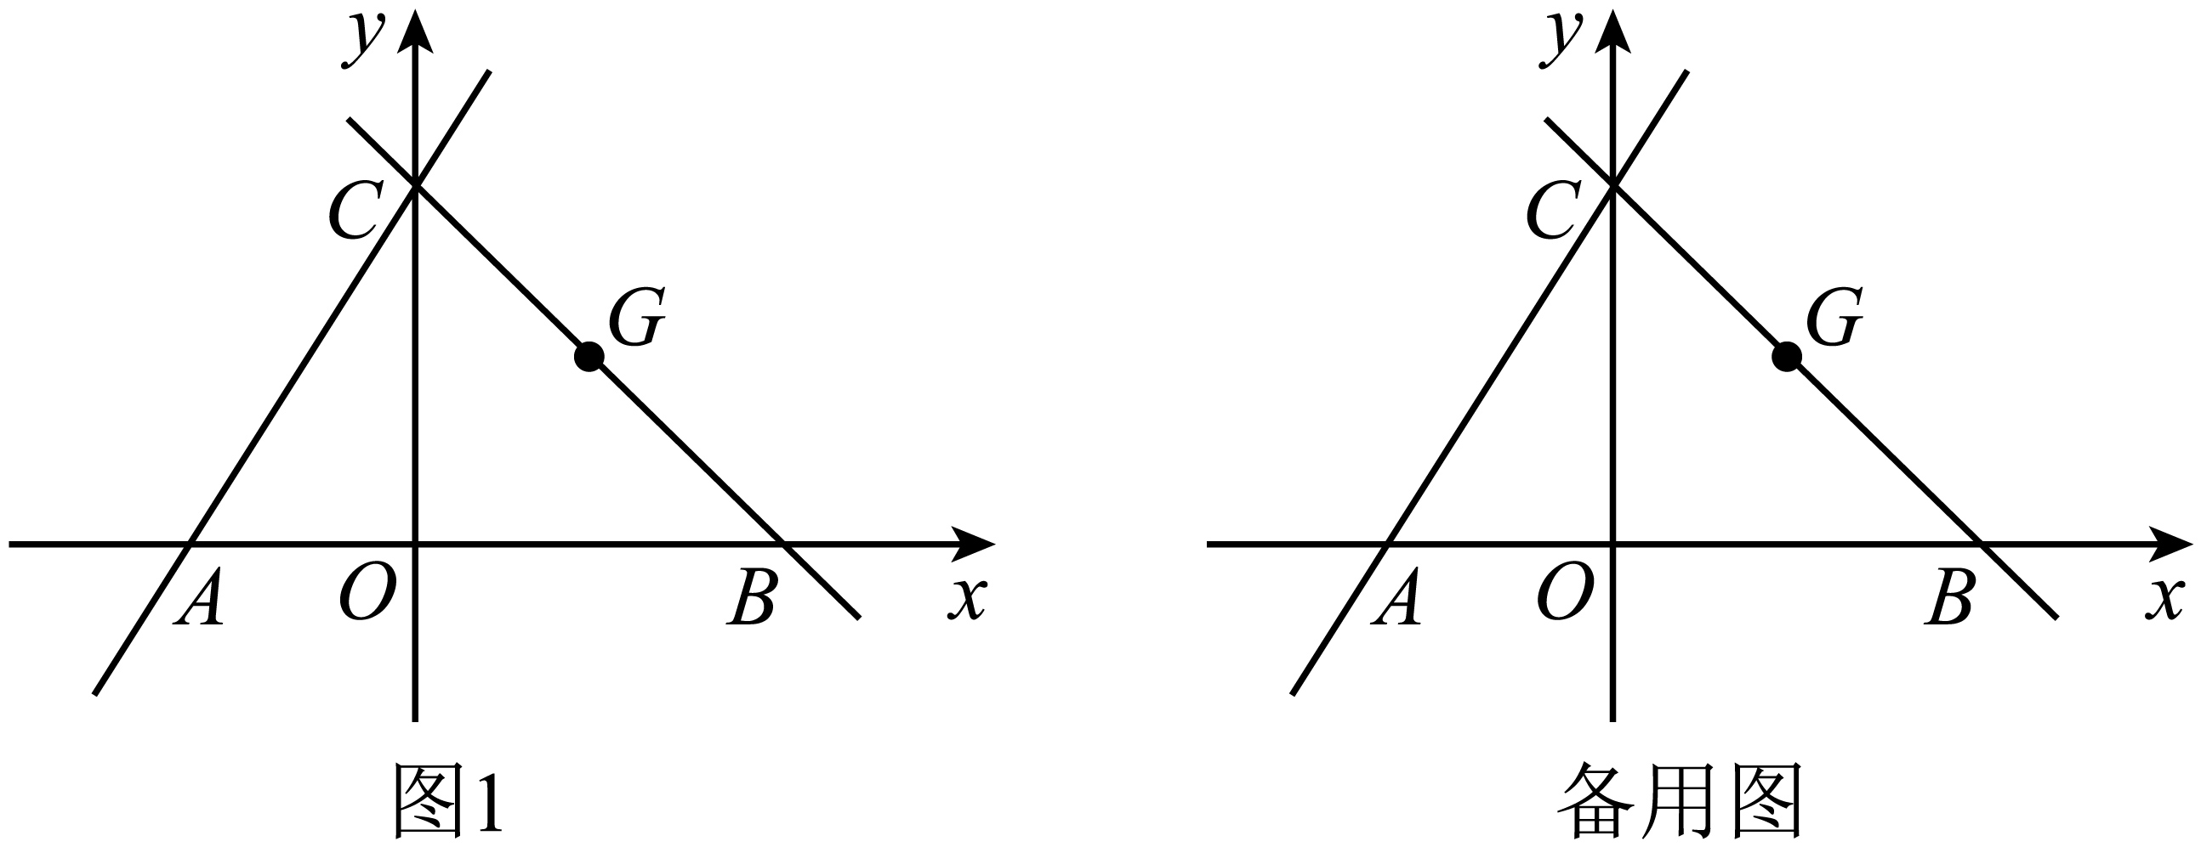
(1)求直线的解析式；
(2)若点G是直线上一动点，过点G作x轴的垂线交x轴于点M ，与直线交于点H，且满足，求点G的横坐标；
(3)若点G 是线段BC上一动点，点N在x轴上，且满足，直接写出点G 和点N的坐标．

《广东省深圳市南山外国语学校（集团）2024-2025学年八年级上学期期中考试数学试卷》参考答案
题号 | 1 | 2 | 3 | 4 | 5 | 6 | 7 | 8
答案 | D | B | D | B | B | D | D | D

1．D
【分析】本题考查了平方根的定义，注意一个正数的平方根有2个，它们互为相反数．利用平方根的定义进行求解即可得到答案．
【详解】解：的平方根是
故选：D．
2．B
【分析】本题考查了坐标确定位置：平面内的点与有序实数对一一对应；记住平面内特殊位置的点的坐标特征．
先利用已知两点的坐标画出直角坐标系，然后可写出白棋（甲的坐标．
【详解】解：根据题意可建立如图所示平面直角坐标系：
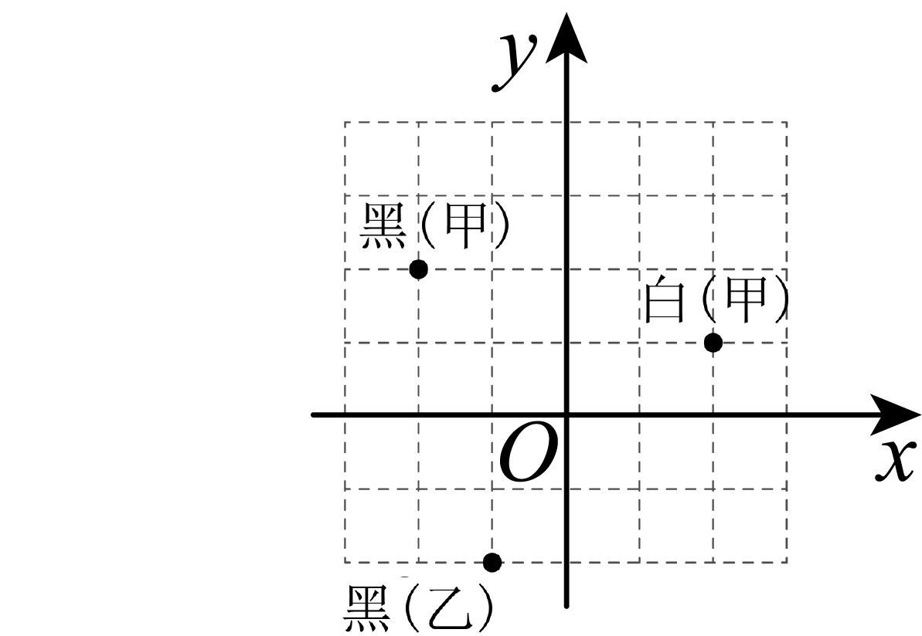
由坐标系知白棋（甲的坐标是，
故选：B．
3．D
【分析】本题考查了二次根式的加法，减法，以及乘除法运算，解决本题的关键是熟练掌握二次根式的运算法则．
根据二次根式的加法，减法，以及乘除法运算计算即可．
【详解】解：A选项，与不是同类二次根式，不能合并，故错误；
B选项，属于同类二次根式相减，即，故错误；
C选项，根据二次根式的除法运算法则，，故错误；
D选项，根据二次根式的乘法运算法则，，故正确．
故选：D ．
4．B
【分析】此题考查了一次函数自变量的值．分别求出当时的自变量的值，即可得到答案．
【详解】解：当时，，解得，，
当时，，解得，，
当时，，解得，，
当时，，解得，，
由上可知，当x从0开始逐渐增大时，对同一个x值，下列函数中函数值先到达100的是，
故选：B
5．B
【分析】本题主要考查了坐标与图形，根据平行于x轴的直线上的点纵坐标相同进行求解即可．
【详解】解：∵点，点，直线轴，
∴，
∴．
故选B．
6．D
【分析】本题考查了函数的关系式，审题是解题的关键．
根据3以下（含3）收费8元，3以上每增加1米收费1.8元，列出关系式即可．
【详解】解：由题意得，所付车费为：，
即．
故选：D．
7．D
【分析】由题意可知，CD=CB=1，AD=AE，利用勾股定理求出AC的长，即可得到AE的长.
【详解】由题意可得CD=CB=1，AD=AE，
∵点A，B表示的数分别为0，2，
∴AB=2，
∵BC⊥AB，
∴∠ABC=90°，
∴，
∴，
∴E表示的数为：．
故选：D．
【点睛】本题主要考查了勾股定理和数轴，解题的关键在于能够熟练掌握相关知识进行求解.
8．D
【分析】按照反弹角度依次画图，探索反弹规律，即可求出答案. 本题考查了点的坐标规律探究性问题，解题的关键在于寻找循环坐标，得出规律.
【详解】解：根据反射角等于入射角画图如下，
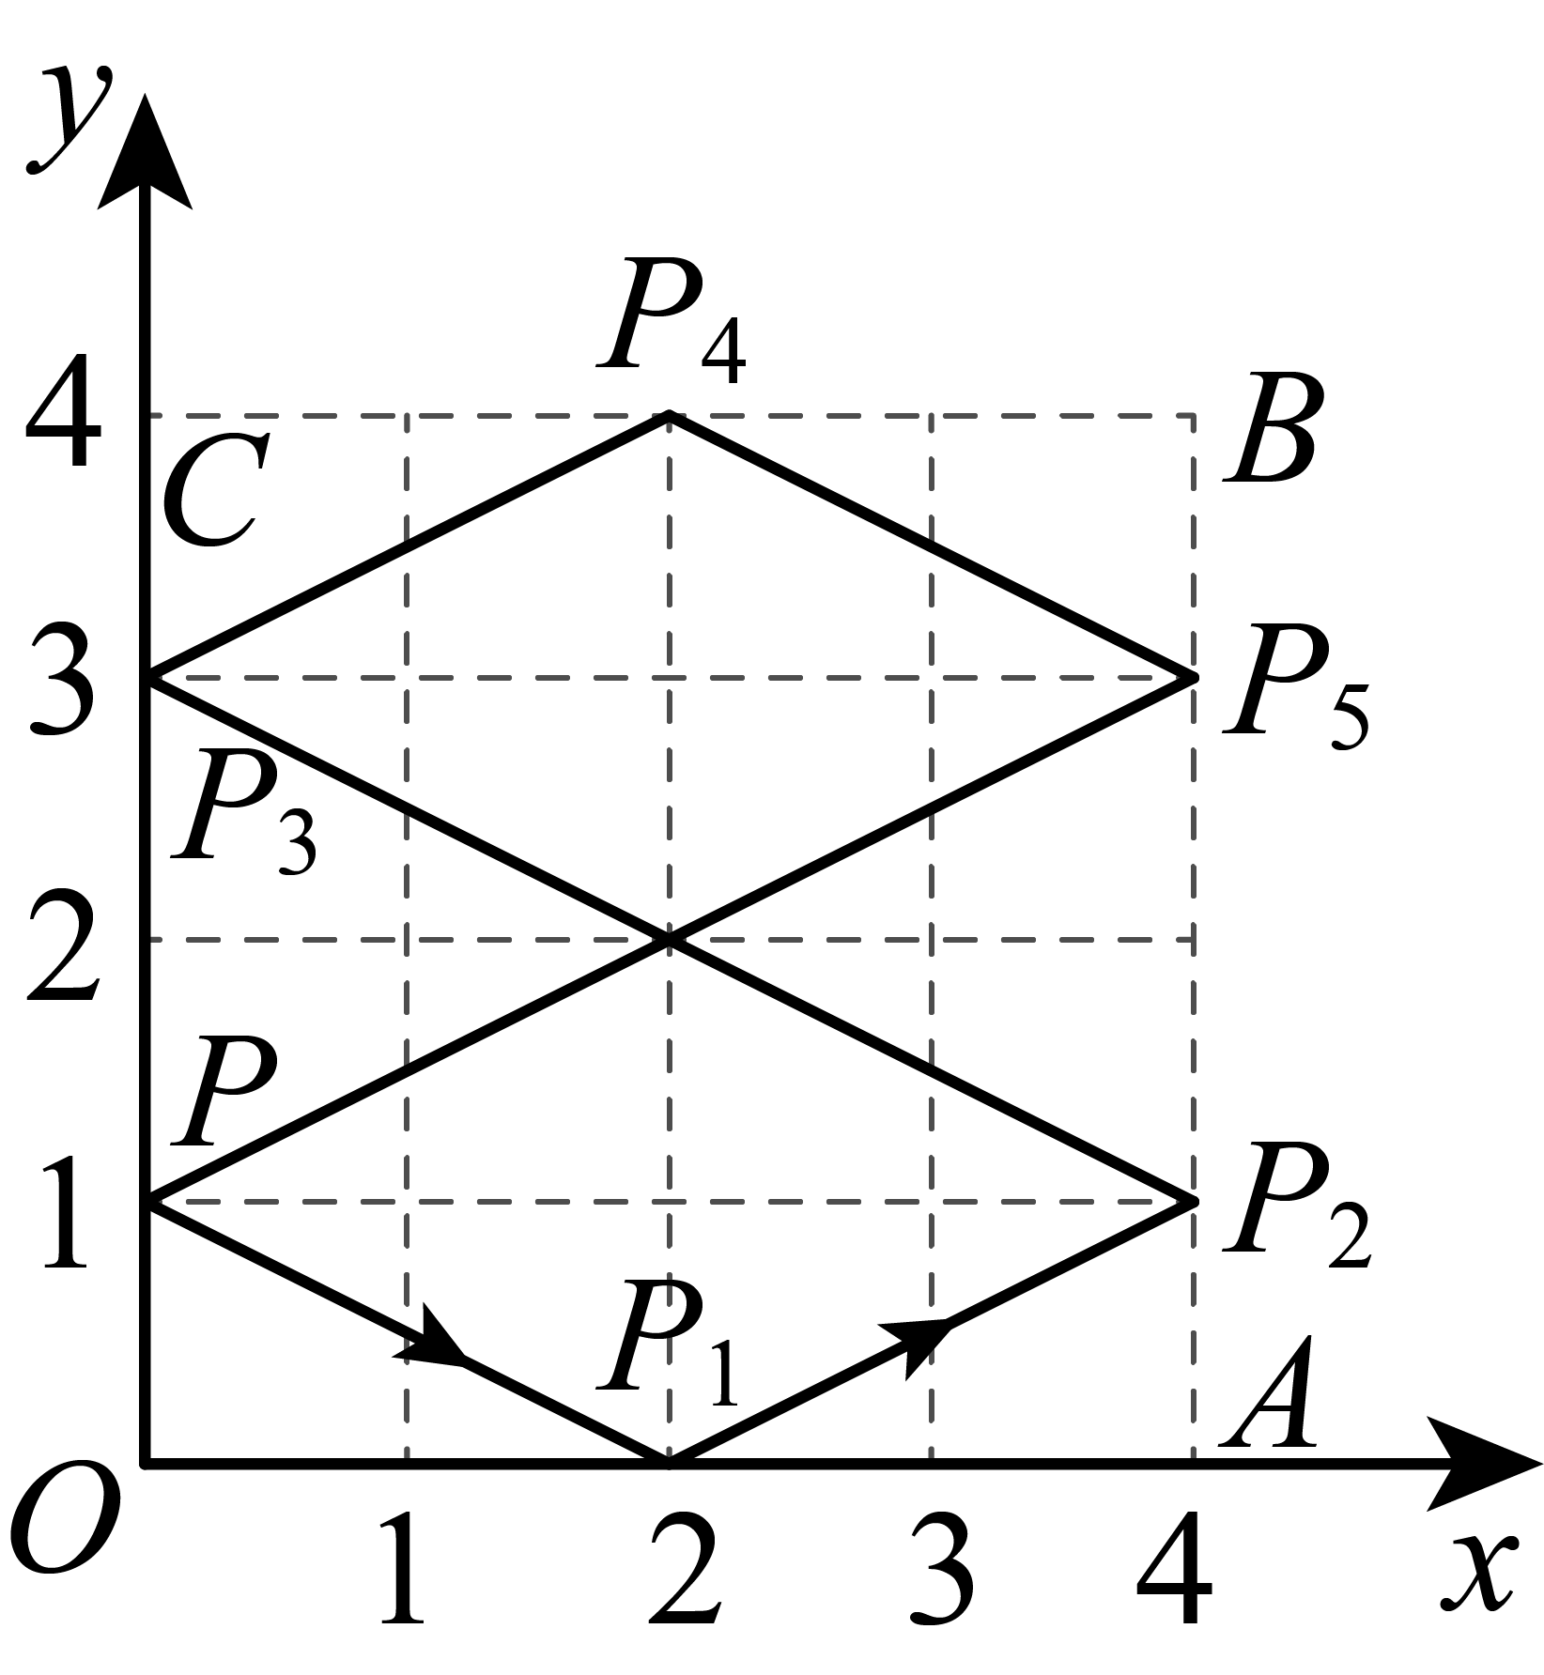
由图中可知，，，，，最后再反射到，由此可知，每6次循环一次，
，
∴点的坐标与相同，
.
故选：D.
9．4
【分析】本题主要考查了估算无理数的大小，熟练应用估算无理数大小的方法进行计算是解决本题的关键．
由，再与对比即可得出答案．
【详解】解：因为，，
所以与最接近的整数是．
故答案为：4．
10．64
【分析】两个阴影正方形的面积和等于直角三角形另一未知边的平方．利用勾股定理即可求出．
【详解】解：两个阴影正方形的面积和为 ，
故答案为：64．
【点睛】本题考查了正方形的面积以及勾股定理的应用，准确识图是解题的关键．
11．
【分析】本题主要考查了一次函数图象的点，将点的坐标代入关系式，再整理即可得出答案．
【详解】∵点在直线上，
∴，
∴．
故答案为：．
12．
【分析】本题考查了正多边形的外角和，解直角三角形的应用，坐标与图形，利用数形结合的思想解决问题是关键．过点作轴于点，根据正多边形的外角和，得到，再利用锐角三角函数分别求出，，即可得到点A的坐标．
【详解】解：如图，过点作轴于点，
正六边形的外角和为，
正六边形的每个外角为，即，
点E的坐标为，
，
在中，，，
，，
点A的坐标为，
故答案为：
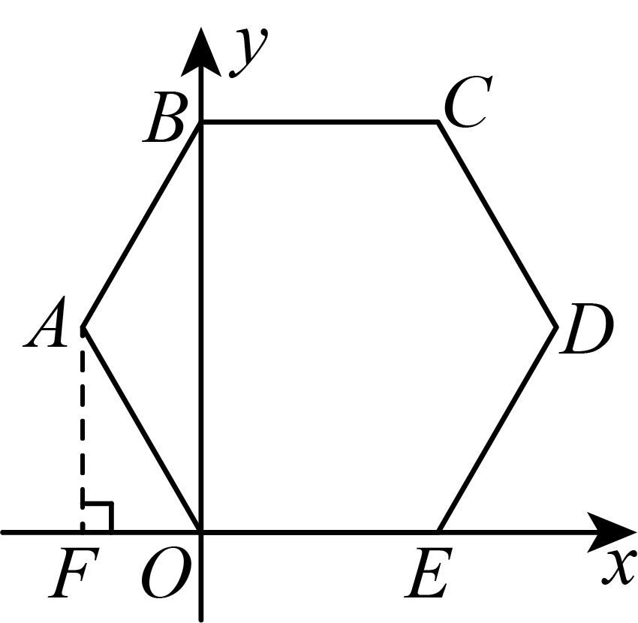
13．
【分析】本题考查了全等三角形的判定与性质，含的直角三角形，勾股定理等知识．明确线段和最小的情况是解题的关键．
如图，作，使得．作交的延长线于G．证明，则，，的最小值为的长，由，可得，则，由勾股定理得，，计算求解即可．
【详解】解：如图，作，使得．作交的延长线于G．
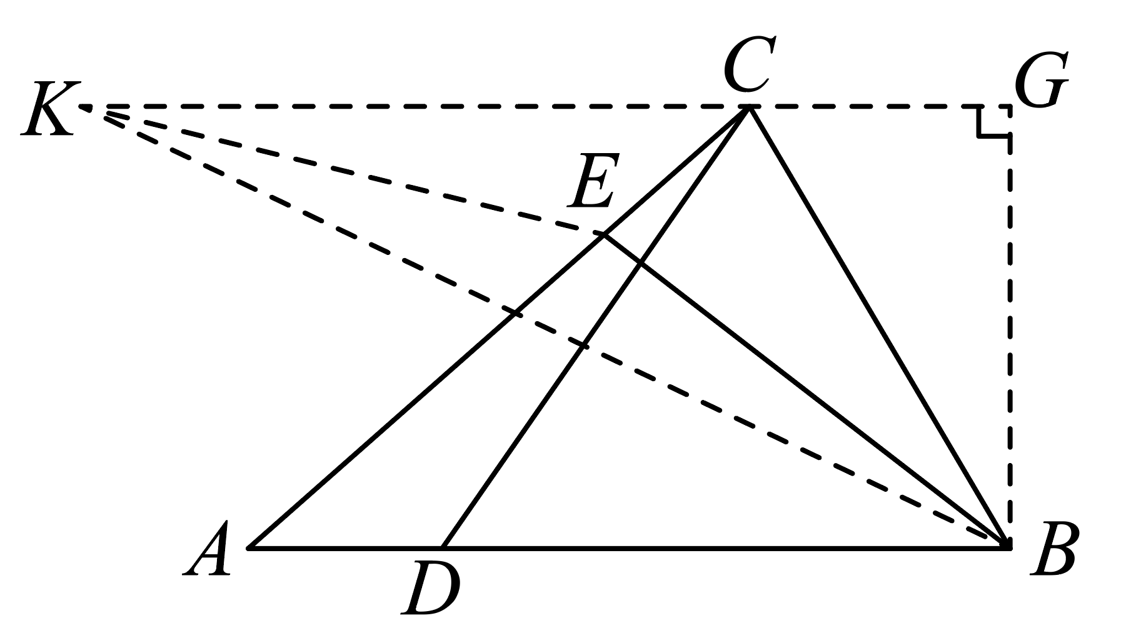
∵，
∴，
又∵，
∴，
∴，
∵，
∴的最小值为的长，
在中，，
∴，
∴，
∴，
在中，由勾股定理得，．
故答案为：．
14．(1)
(2)6
(3)11
(4)
【分析】本题考查二次根式的混合计算，掌握二次根式的混合运算法则是解题关键．
（1）先化最简二次根式，再计算加减法即可；
（2）先利用完全平方公式计算，再计算加减法即可；
（3）先计算乘法，再计算除法，最后计算加法即可；
（4）利用乘法分配率计算即可．
【详解】（1）解：原式
；
（2）解：原式
；
（3）解：原式
；
（4）解：原式
．
15．(1)见解析
(2)；
【分析】本题主要考查作图一轴对称变换，勾股定理．
（1）分别作出三个顶点关于y轴的对称点，再首尾顺次连接即可得出答案；
（2）用梯形的面积减去2个三角形的面积计算求得的面积，再利用勾股定理求得的长，然后利用三角形的面积公式列式计算即可求解．
【详解】（1）解：如图，即为所求．
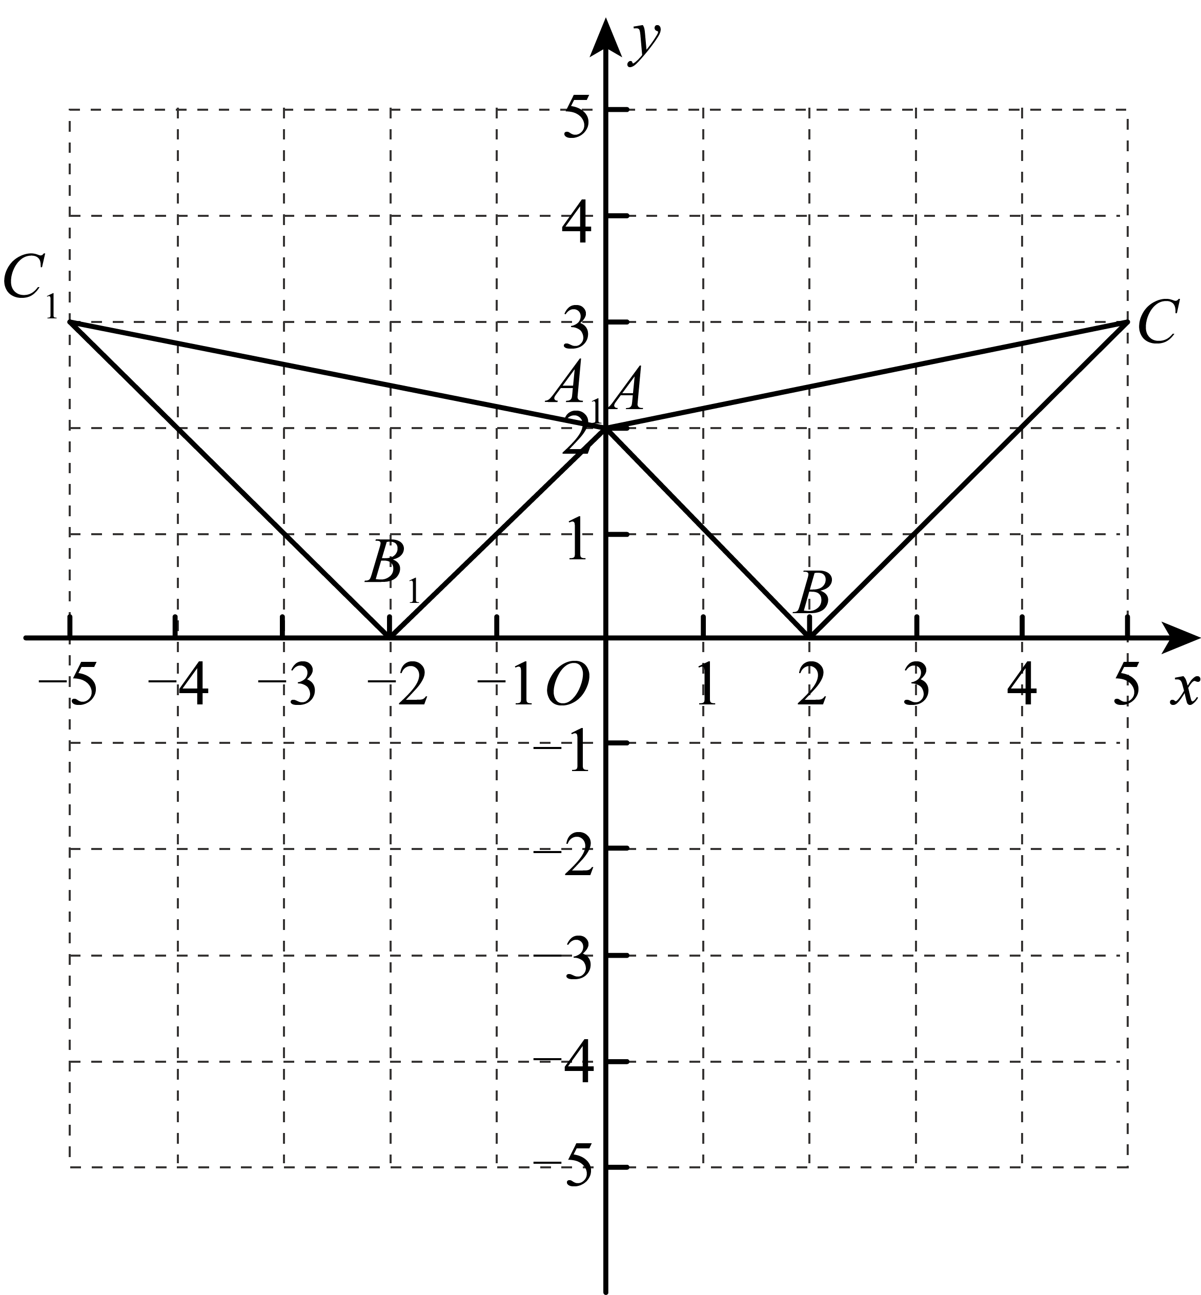；
（2）解：的面积为，
由勾股定理得，，
设边上的高为h，则，
解得．
16．(1)能，是直角三角形，理由见解析
(2)
【分析】此题考查了勾股定理及其逆定理、等腰三角形的判定和性质等知识．
（1）利用勾股定理的逆定理即可证明结论；
（2）连接，利用等腰三角形的判定和性质得到，由勾股定理得到，再利用即可求出答案．
【详解】（1）解：能，是直角三角形，
理由如下：∵点E为的中点．，
∴，
∵．
∴，
∴是直角三角形，为斜边；
（2）连接，
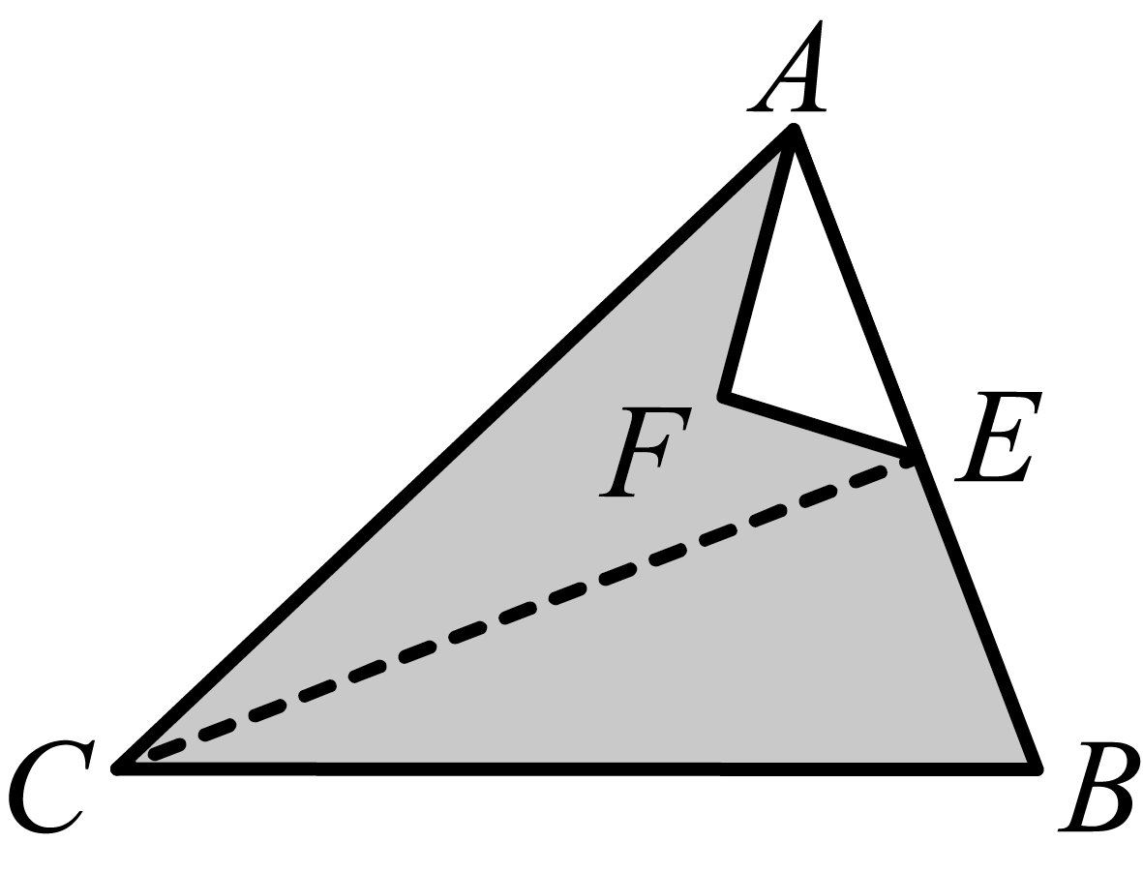
∵点E为的中点．
∴，
∴，
∴，
∴阴影部分的面积．
17．(1)，
(2)
(3)护栏总长度为93米时立柱的根数为30
【分析】本题主要考查了列函数关系式，求自变量．
（1）根据图示列出式子求解即可．
（2）由题意得y与x之间的关系式为：；
（3）当时，代入y与x之间的关系式，求解．
【详解】（1）解：当有3根立柱时，（米），
当有5根立柱时，（米）；
将表格补充完整：
立柱根数 | 1 | 2 | 3 | 4 | 5
护栏总长度（米）

（2）解：根据题意得：与之间的关系式为：
；
（3）解：当时，，
解得：，
即护栏总长度为93米时立柱的根数为30根．
18．(1)
(2)<
(3)
【分析】本题主要考查了二次根式的运算，分母有理化，
对于（1），根据有理化因式确定即可；
对于（2），先求出两个数的倒数，再比较即可；
对于（3），先把a分母有理化，再整体代入.
【详解】（1）因为，
所以的有理化因式为.
故答案为：；
（2）因为，
显然，
又因为和都是正数，
所以．
故答案为：．
（3）因为，
所以，
所以，
则，
即.
所以，原式．
19．（1），；（2）①10，40；②30分钟；（3）160或280或240千米
【分析】本题考查一次函数的应用，理解题意是解答的关键．
（1）利用待定系数法求解函数关系式即可；
（2）①根据图象和表格数据直接解答即可；
②先求得离开服务区走完剩余路程千米时，需要耗电量，结合该车到达B地时，显示剩余电量为，可求得增加的为，利用（1）中解析式求解充电时间即可；
③分当汽车到达服务区前，汽车显示剩余电量e的值为60时和当汽车离开服务区后，汽车显示剩余电量e的值为60时，当汽车在服务区充电时，三种情况求解即可．
【详解】解：（1）根据题意，设y关于t的函数表达式为，
将、代入，得：
，解得，
∴y关于t的函数表达式为；
设e关于s的函数表达式为，
将、代入，得：，
解得，
∴e关于s的函数表达式为，
故答案为：；；
（2）①由图知，该车到达B地时，显示剩余电量e的值为10；
将代入代入中，得，
∴该车进入服务区充电前显示剩余电量e的值为40，
故答案为：10，40；
②离开服务区走完剩余路程千米时，需要耗电量，又知该车到达B地时，显示剩余电量为，
∴增加的电量为，即，
∴，
即该车中途充电用了30分钟；
③当汽车到达服务区前，汽车显示剩余电量e的值为60时，由表格数据得此时该车距出发点A地160千米；
当汽车离开服务区后，汽车显示剩余电量e的值为60时，
∵离开服务区时的剩余电量为，汽车显示剩余电量e的值为60时，耗电量为，
∵每千米耗电量为，
∴耗电量行驶的路程为千米，
故此时该车距出发点A地千米，
当汽车在服务区充电时，汽车显示剩余电量e的值为从40变为70，
∴此时当汽车显示剩余电量e的值为60时，该车距出发点A地240千米；
综上，当汽车显示剩余电量e的值为60时，该车距出发点A地160或280或240千米．
20．(1)直线的解析式为
(2)点G的横坐标为或
(3)
【分析】此题考查了一次函数的图象和性质、待定系数法求函数解析式、等腰直角三角形的判定和性质等知识．
（1）先求出点C的坐标，再利用待定系数法求出直线的解析式解析式即可；
（2）分四种情况分别进行解答即可；
（3）过点G作轴于点P，由得到，由得到，，求出，证明是等腰直角三角形，得到，，，即可得到答案．
【详解】（1）解：当时，，
∴，
设直线的解析式为；
点
，
解得：，
直线的解析式为；
（2）设，则，
①点G在第一象限时，，
，
，
解得；
②点G在第二象限时，，
，
，
解得，
③点G在第四象限时，，不合题意，舍去，
④点G不可能在第三象限，
综上，点G的横坐标为或．
（3）如图，过点G作轴于点P，
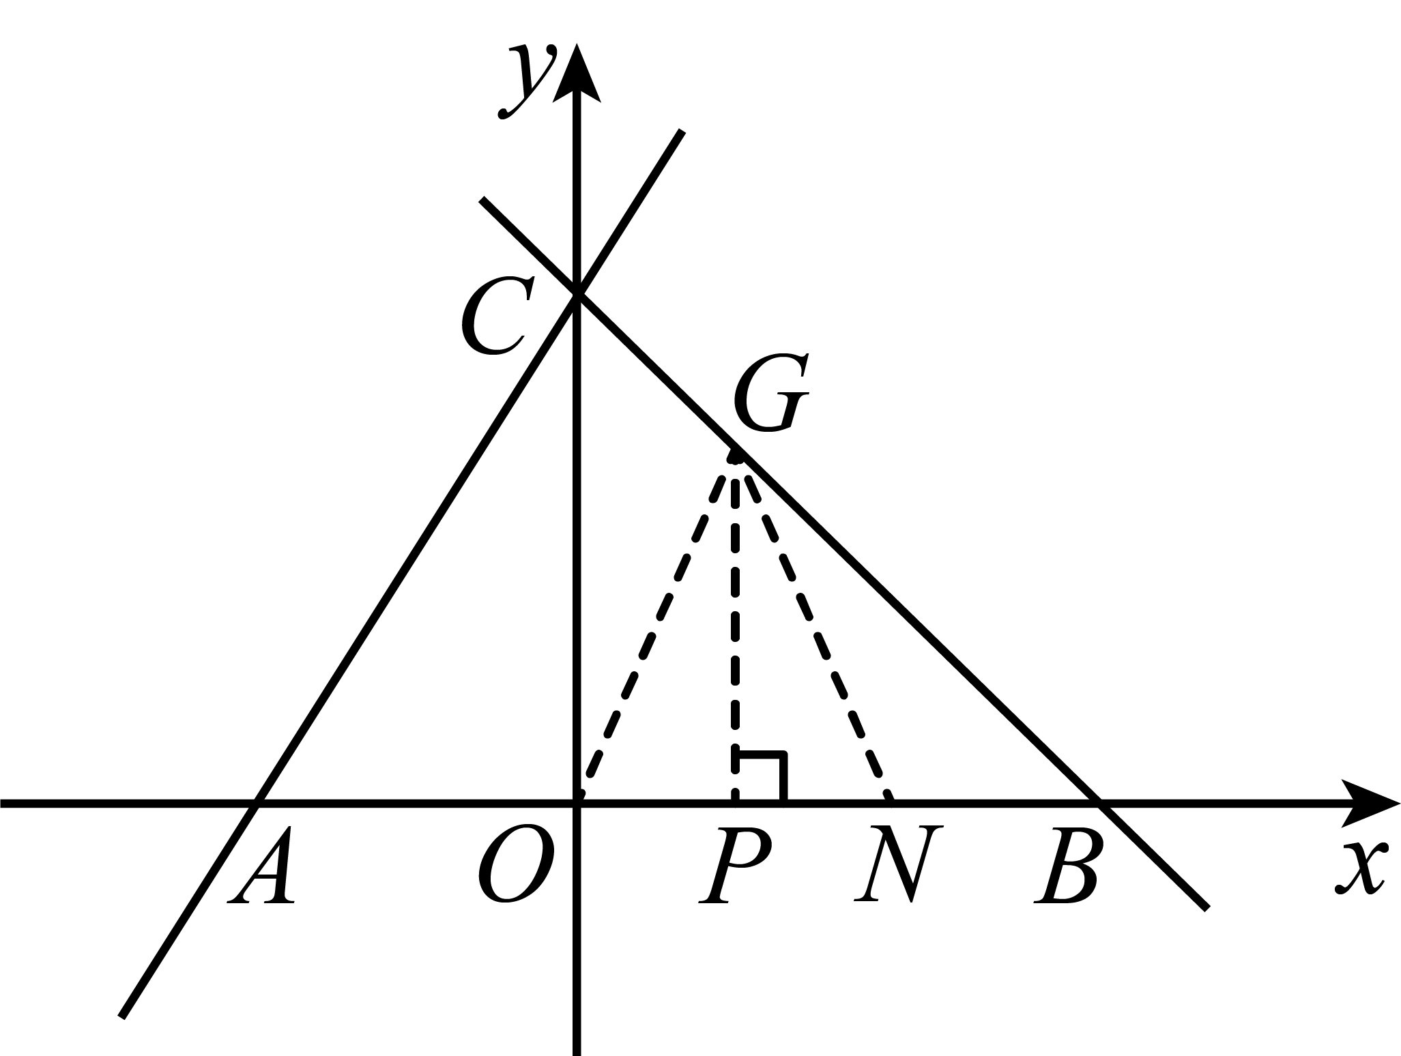，
，
，
，
，
，
，
轴，，
是等腰直角三角形，
，
，
，
．

